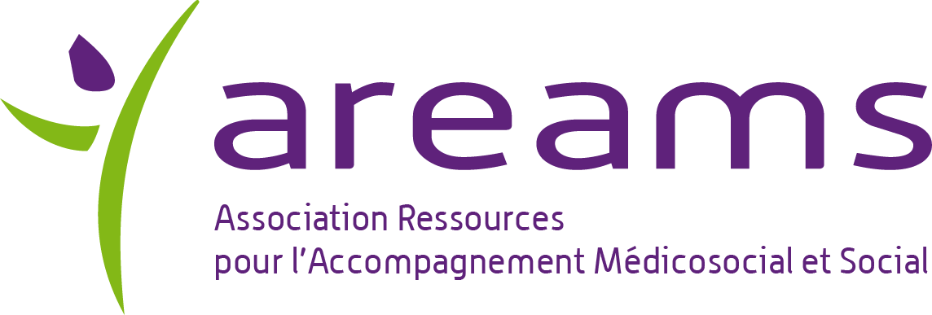
Adresser lettre de candidature + CV à :
MAS La Fragonnette
Madame Cécile Vialette
Adresse : 791 Route de la Roche
85310 Saint Florent des Bois
ou par email : c.vialette@areams.fr
OFFRE D’EMPLOI
Publiée le 23 juillet 2025
Moniteur éducateur (H/F) temps plein

Description du poste,  de la mission | L'AREAMS, Association Ressources pour l'Accompagnement Médico-social et Social intervient sur les champs de la prévention, de la protection, du soin, de l'éducation, de la formation, de l'inclusion et de l'action sociale et médico-sociale des enfants, adolescents et adultes.  Implantée sur le département de la Vendée, l’association comprend près de 500 salariés.  L’un de ses établissements, la Maison d’Accueil Spécialisée « La Fragonnette », située à St Florent des Bois recrute un :  Moniteur éducateur (H/F)  CDI Temps Plein  - Accompagner au quotidien des résidants adultes en situation de handicap sévère, dans le respect de leur projet personnalisé et en veillant à leur bien-être global.  - Assurer l’accompagnement aux gestes de la vie courante, en particulier les soins d’hygiène corporelle (Toilette, habillage, confort), en coordination avec l’équipe soignante.  - Soutenir le développement de l’autonomie et favoriser la participation sociale et l’épanouissement des résidants.  - Participer à l’animation d’activités éducatives ou de loisirs adaptées, en fonction des attentes et capacités de chacun.  - Veiller à la sécurité émotionnelle et physique des personnes accueillies, en respectant leur dignité et leur intimité.  - S’intégrer dans une équipe pluridisciplinaire.  Expérience souhaitée en Maison d’Accueil Spécialisée ou EHPAD
Profil demandé | Avoir obtenu le diplôme de moniteur éducateur
Nature du contrat et rémunérations | CDI à temps Plein  CCNT 1966  Contrepartie habillage/déshabillage  Prime dimanches et jours fériés  Prime Ségur et Laforcade en fonction du diplôme
Poste à pourvoir | Dès que possible
Employeur | AREAMS – MAS La Fragonnette
Etablissement  ou service | La MAS héberge 60 résidants, pour 94 professionnels.  L’équipe pluridisciplinaire est composée d’aides-soignantes, d’aides médico psychologiques ou AES, d’infirmières de jour et de nuit, de maîtresses de maison, de personnels éducatifs, de personnels de services généraux, de paramédicaux et de médecins.  La MAS jouit d'un cadre de travail très agréable : locaux spacieux et neufs, vaste jardin, mini ferme, bassin de balnéothérapie, salle Snoezelen, salles d'activités.  Le bien-être du salarié est notre priorité compte tenu des contraintes de travail : salle de repos équipée de fauteuils relax, salle de restauration, les croissants le dimanche !  L'établissement est soucieux de la prévention des TMS et maladies professionnelles et équipé de matériel facilitant l'accompagnement des personnes : lits douches, lèves malades, rails et moteurs dans les chambres...  De nombreuses activités et partenariat extérieurs sont organisés : équitation adaptée, médiation animale, théâtre, percussions...

